* Puntero solo es una variable que va almacenar la dirección de memoria
* \*Dir num puntero que guarda la dirección de memoria de una variable int la posición
* &num dirección de n
* No se puede con variable tipo char
* Cout muestra en pantalla imprime
* Si el asterisco(\*) va antes señala lo que hay dentro de la posición de memoria

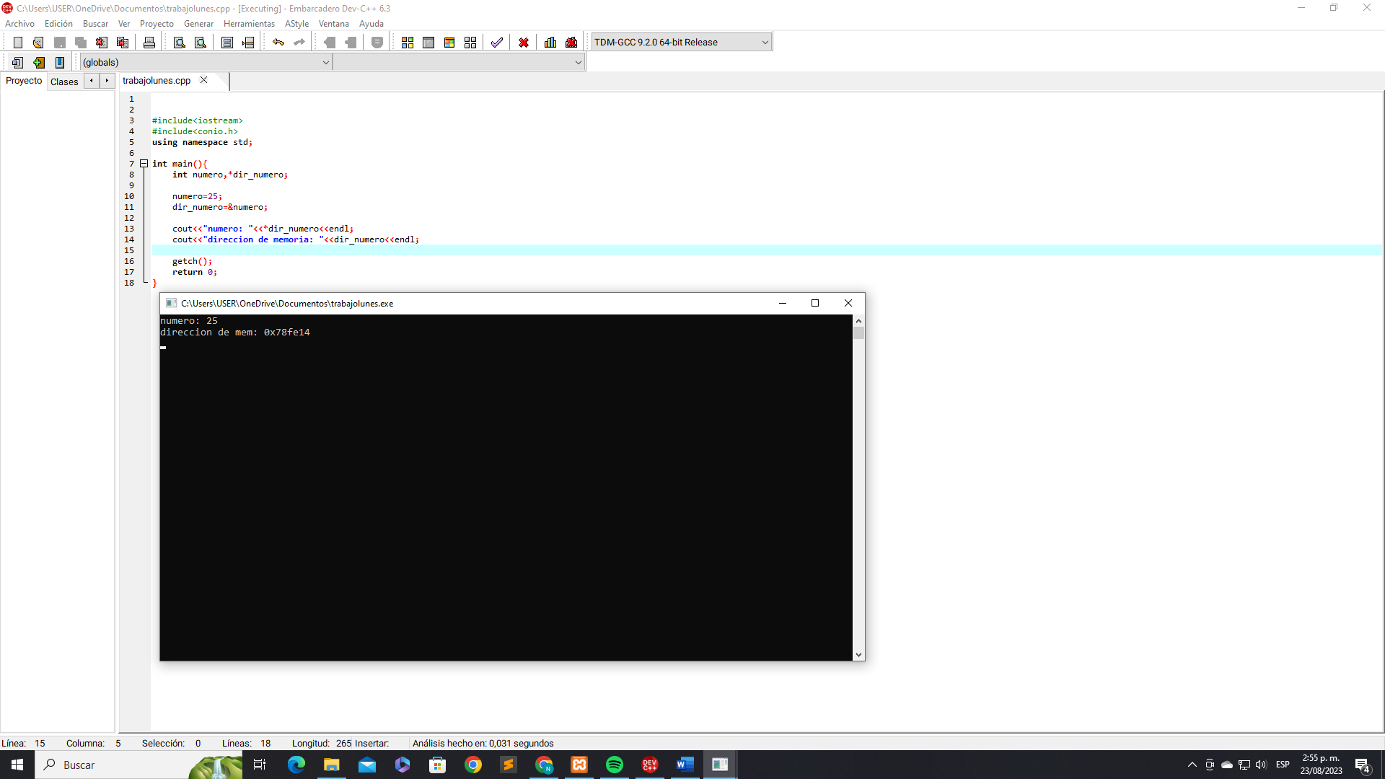

Arreglo o vector siempre empieza desde el 0

Se crea vector explicando de que tipo de viable es tipo char,int o demás y a esa variable se le dice cuantos digites o elementos van a ir dentro de el

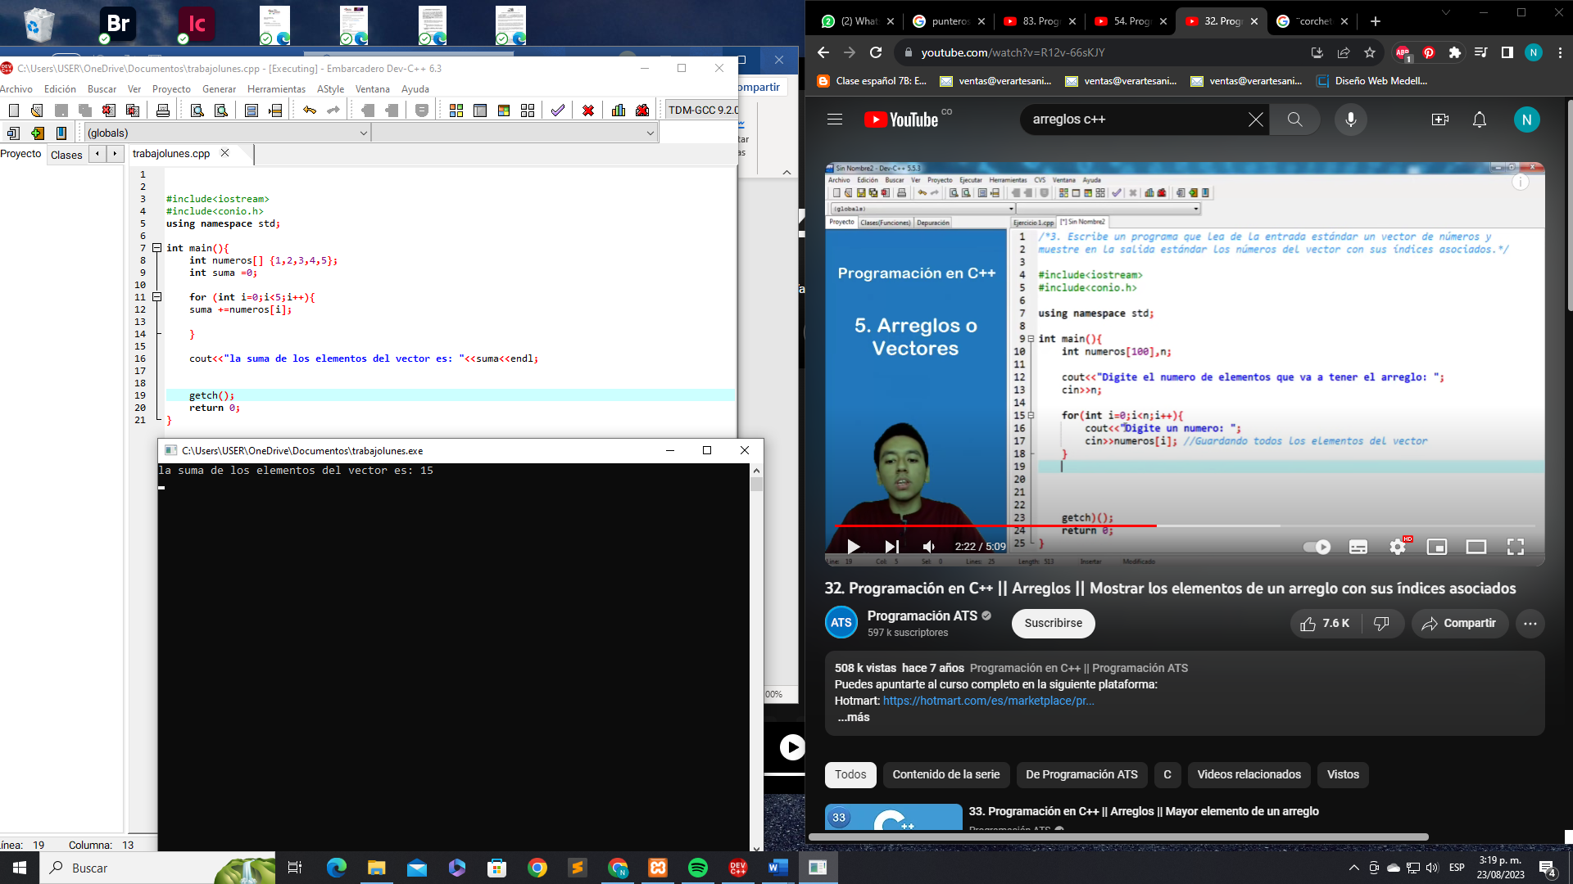

Para la búsqueda binaria necesitamos que el arreglo vector este ordenado en orden ascendente

While es el bucle y si quiero que deje de avanzar todas las posiciones hasta que encuentre el elemento y se salga para no seguir buscando coloco un break

